 | Abteilung  oder Autor etc.

Bedienungsanleitung Markierungspunkte

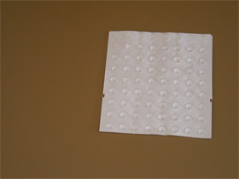

SZBLIND Art. Nr. 04.842
Stand: 07.09.2023

Die Markierungspunkte und -striche können zum Aufkleben auf Metall, Kunststoff, Papier, glattem Holz etc. verwendet werden.
Die Fläche, auf der die Markierung angebracht werden soll, muss fettfrei und trocken sein. Nötigenfalls ist sie mit einem fett lösenden Reinigungsmittel und einem trockenen Lappen zu reinigen.
Die Markierung vom Trägermaterial lösen und kräftig auf die zu markierende Fläche drücken. Während ca. 20 Sekunden andrücken.
Die Markierung sollte danach zum Trocknen während ca. 12 Stunden nicht verschoben oder belastet werden.
Die Punkte bzw. Striche können mit einem Messer problemlos wieder entfernt werden, indem dieses unter die Klebefläche geführt und leicht angehoben wird.
Anwendung Beispiele: Tastaturen (z.B. Stereoanlage, Mikrowellenofen), Skalen (z.B. Kochherd, Waschmaschine) etc.

Service und Garantie
Bei Störungen senden Sie den Artikel an die zuständige Verkaufsstelle oder an den SZBLIND. Im übrigen gelten die Allgemeinen Lieferbedingungen des SZBLIND.
Schweiz. Zentralverein für das Blindenwesen SZBLIND
Fachstelle Hilfsmittel
Niederlenzer Kirchweg 1 / Gleis 1
5600 Lenzburg
Tel +41 (0)62 888 28 70
E-Mail: hilfsmittel@szblind.ch
Internet: www.szblind.ch

